Pomysł na prace plastyczną ,,Motyl’’

Gąbkę kuchenną wystarczy związać w połowie gumką, następnie zamoczyć w farbie i odcisnąć na kartce.

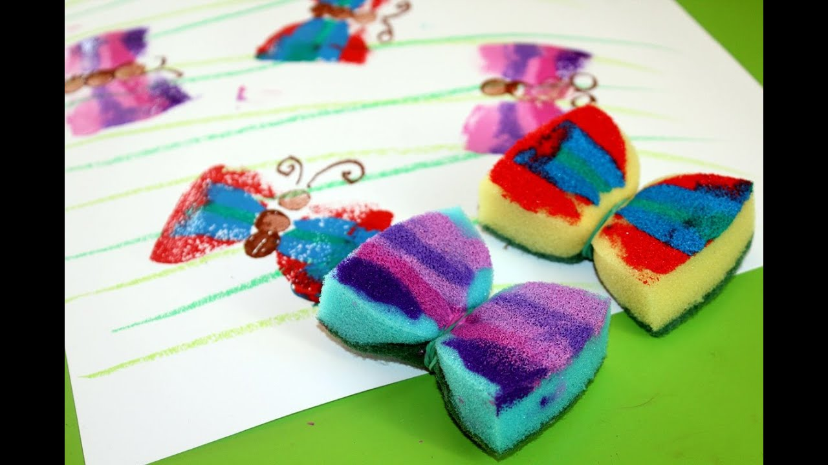

Pomysł II
Motyl wykonany z chusteczki
Do wykonania pracy potrzebne będą serwetki i patyczki ( można je kupić w pepco)
